**06.12.2024 Tarihi’nde MEB Bakan Yardımcımız Sayın  Nazif Yılmaz, Develi Kaymakamı Sayın Yusuf Turan, Develi Belediye Başkanı Sayın Âdem Şengül, Develi Milli Eğitim Müdürü Sayın Ali Arslan ve beraberindeki heyet ile Develi Lisesi’ni ziyaret ettiler.**

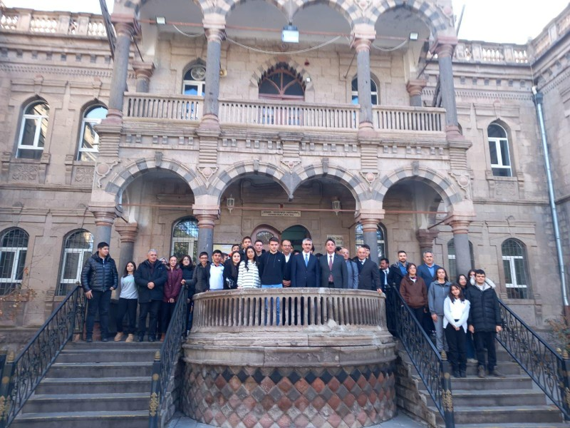

Bakan yardımcımız lisenin girişinde Lise Müdürü **Sabit Arslan** **ve öğretmenler** tarafında karşılanarak öğretmenler odasında bir süre sohbet etti. Öğretmenlerin taleplerini dinledi. Daha sonra sınıfları gezen Bakan Yardımcımız Yılmaz öğrencilerle görüşerek sohbet etti. Sohbet sonunda Lise Müdürü Sabit Arslan Bakan Yardımcımız Yılmaz’a lisenin maketini takdim etti. Program: tarihi binanın girişinde protokol, öğretmenler ve öğrenciler günün anısına fotoğraf çektirilerek noktalandı.

**Lisemizin Tarihçesi:**

          Develi merkez İstiklal Caddesi Cami-i Kebir Mahallesi’nde bulunan ve günümüzde lise olarak kullanılan eser, kurulan bir dernek yoluyla önceden mezarlık olarak kullanılan bir alan üzerine inşa edilmiştir. Okulun inşasına 1923 senesinde başlanılmış olup, 1933 yılında tamamlanarak aynı yıl öğretime açılmıştır.

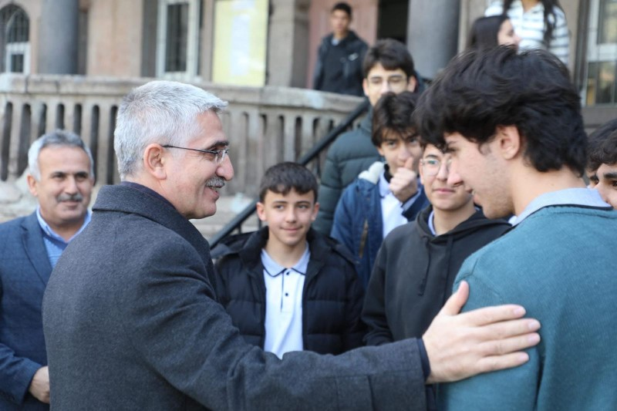

Okul Mimar Süleyman Unutulmaz (nam-ı diğer Tekkeşin Kalfa) tarafından tamamen kesme taşla inşa edilmiştir. Bir bodrum ve iki kattan oluşan okul Develi’de bulunan sivil ve dini mimari eserlerden farklı bir üslupla yapılmıştır. Doğu-batı yönünde uzanan okulun giriş kısmı kuzey cephenin tam ortasında yer almaktadır. Giriş kısmının mimari tasarımına ilk bakıldığında yapının bir köşk havasında tasarlandığı düşünülmektedir. Mimar, Süleyman Unutulmaz giriş kısmını iki katlı ve birbirinin simetriği olarak yapmıştır. 1923 Yılında Hükümet Konağı olarak yapılan bina Milli Eğitim Bakanlığına devredilerek okul olarak açılmıştır.  1933’te ortaokul olarak inşa edilen yapı 1957 yılında liseye dönüştürülmüştür. Günümüzde de **“Develi Lisesi”** olarak hizmet vermektedir.

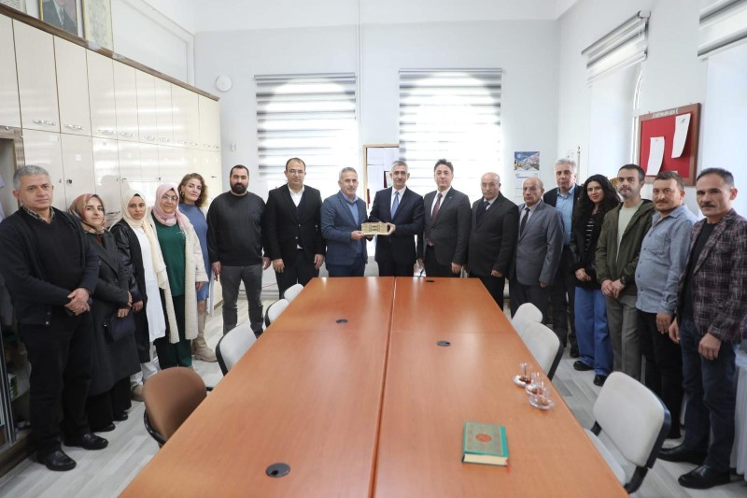

**Anılarla Dolu Lisemiz:**

Böyle anılarla dolu tarihi bir lisede, böyle değerli öğretmen ve güzel öğrenci arkadaşlarımla okumak bir şanstır. Mevla’ya önce şükrediyorum. Malın mülkün zekâtı vardır. Bilginin zekâtı da bana göre yazmaktır. Bildiklerimizi paylaşmıyorsak vazifemizi yapmıyoruz demektir. Uzun zamandan beri yazıyorsam bunları eli öpülesi saygıdeğer öğretmenlerime borçluyum. Bir harf öğretenin kölesi olunuyorsa, bizlere çok şeyler öğreten öğretmenlerimizin ömür boyu kölesi olmaya hazırım**.(Develi’de İz Bırakanlar-2017)**

**Lisemizin Bugünkü İdareci ve Öğretmen Kadrosu:**

**“Öğretmenler, yeni nesil Cumhuriyetin fedakâr öğretmen ve eğitimcilerini, sizler yetiştireceksiniz ve yeni nesil sizin eseriniz olacaktır.(M. Kemal Atatürk)**

**Müdür**: Sabit ARSLAN (DKAB), **Müdür Yardımcısı:** Ramazan HARUN **(Tarih),** Harun ÇELİK-Ahmet Çınar, Rüştü YETER: **(Matematik),** Tevfik BAYKAL **(Biyoloji),** Abdullah ALDANMAZ **(Kimya),**Çiğdem VURAL **(Fizik),**Tuğba ABKIRAN-Bedir KÖKER- Ayşe ÇADIR: **(Tür k Dili ve Edebiyatı),**Sümeyra KOCABAŞ- Fatma KAPSAL**,( Din Kültürü ve Ahlak Bilgisi),** Şenol EDİZ **(Felsefe)**,  Mehmet KÂHYA **(Beden Eğitimi),** Nihat AYDIN **( Tarih)**, Leyla SAĞLAM **(Görsel Sanatlar),**  Zeliha DOĞU- Gamze SARIÇIÇEK- Elmas YILMAZ **(İngilizce),** Mahir TOKER **( Rehberlik),** Mehmet Şafak **(Coğrafya)** ‘ Fatih DONAT (Almanca) ‘dan oluşmaktadır.

**Lise Müdürümüz Sabit Arslan’ın Bir Talebi:**

**Bakanımız ve ilçe protokolümüzle Develi Lisemizi ziyaretimizde Lise müdürümüz Sabit Arslan Bey ile sohbetimizde lisemizin bir ek binaya ihtiyacı olduğunu öğrendim. Lisemizden mezun yüzlerce iş insanı, bürokrat, akademisyen, öğretmen. siyasetçi vb. insanlar var. Elbette bunların içinden bir hayırsever çıkacaktır düşüncesiyle bu talebini duyurmak istedim. “ Kim bir hayra vesile olursa o kimseye hayrı yapan kimsenin ecri gibi ecir vardır”.**

**Develi Lisesi Ek Binası:**

**Develi Lisesi ek binası:** 1950 yılında yapılmıştır. Tarihi bir özelliği yoktur. 290 metrekare oturum alanına sahiptir. Bu binanın yıkılıp yeniden bir hayırsever tarafından yapılması halinde.  **Konferans salonu, Kütüphane, Bilgisayar Laboratuvarı, Fen laboratuvarı, Kantin, Taşımalı öğrencileri yemek yemeleri için yemekhaneye ihtiyaç vardır.**

**Bir Hayırsever Aranıyor:**

1957 yılından beri Develi Lisemiz binlerce öğrenci yetiştirmiştir. Doğduğu topraklarla ödeşmek isteyen ve Develi’de eğitim ve öğretime geleceğimizin teminatı gençlerimiz için bir ek binaya ihtiyaç vardır. Bunu yapacak bir hayırseverimiz mutlaka vardır. Develi insanı kadirşinastır, hayırseverdir, hayır eser yaptırarak amel defteri kapanmayan onlarca insanımız vardır. Evliya dağı Erciyes’in gölgesine sığmayan ecdadın torunları değerli hemşehrilerime duyurmayı bir görev bildim.

 Kamil odur ki: koya dünyada bir eser, eseri olmayanın yerinde yeller eser.  Amel defteri kapanmayacak olan, toplumun yararına hayır eserler; yollar, çeşmeler, imarethaneler, camiler,  okullar ve eğitim kurumları yaptıran insanlardır. “İnsan ölür, eseri kalır eseri. Eşek ölür, kalır semeri.” **Ne mutlu bu dünyada bir hayır eser bırakıp,  fani dünyadan göçenlere.**